ASVenezia, Avogaria di Comun, Balla d’Oro, reg, 163-II, c. 346r ( PC pag. 693, c. 346v )

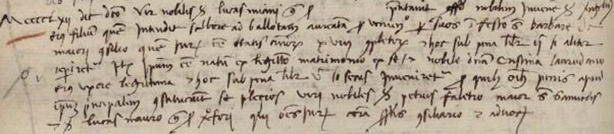

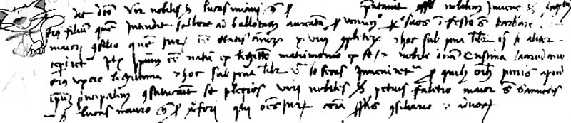

MCCCCLXII die dicto ( 28 novembris ) vir nobilis Lucas Miani q. ser ( Marci ) presentavit esse nobilem juvenem ser Verzilium suum filium quem intendit scrivere ad ballotam aureatam pro veniendo per suos in festo Sanctae Barbarae de maiori consilio, quem juravit esse etatis annorum XVIII completorum et hoc sub pena librarum ducentarum si aliter reperiretur. Item juravit esse natum ex legittimo matrimonio ex se ipso et nobili domina Cristina Lauredano eius uxore legittima et hoc sub pena librarum quingentarum si secus inveniretur pro quibus omnibus penis apud ipsum principalem constituerunt se plegios viri nobiles ser Petrus Faletro major q. Samuelis et ser Lucas Mauro q. ser Xfori qui juraverunt coram suprascriptis consiliario et advocatoribus.

